Мастер класс «Горы и луна»
Приятного рисования и замечательных результатов!

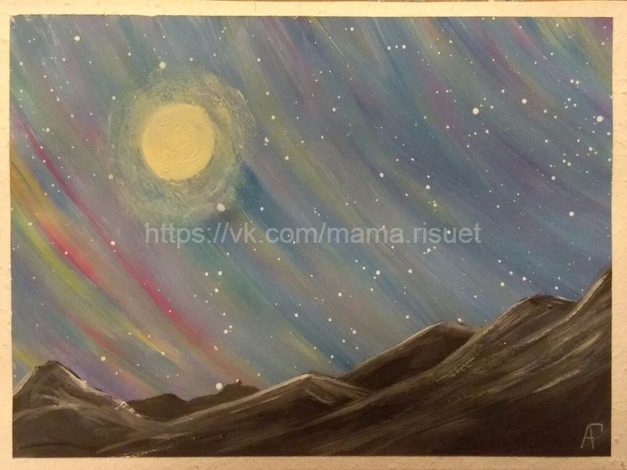

1. Приклеиваем лист малярным скотчем к планшету.
2. Пальцами (или широкой плоской кистью) быстро наносим слой белой краски. Обратите внимание, чтобы все уголочки и стороны листа были покрыты белой краской.
3. Быстро ставим разные цветные точки любой большой или средней кисточкой. Выбирайте те цвета, которые хочется вам!

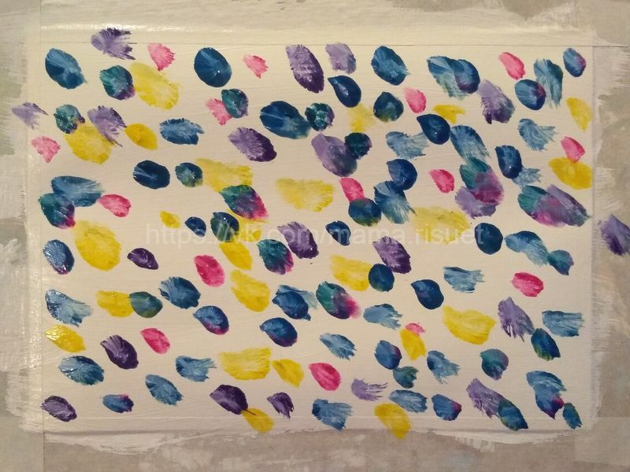

4. Начиная с правого верхнего угла чуть полукруглыми движениями растираем краски. Растирать краску можно пальцем или широкой плоской кистью.
Такое интересное небо: то ли северное сияние, то ли что-то ещё)))

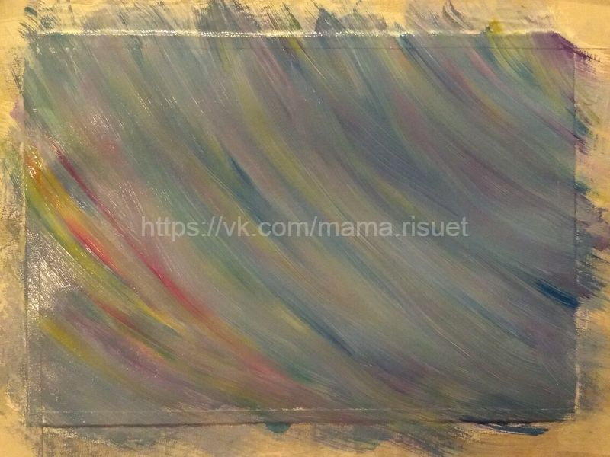

6. Белой жидкой краской набрызгом изображаем звёзды.

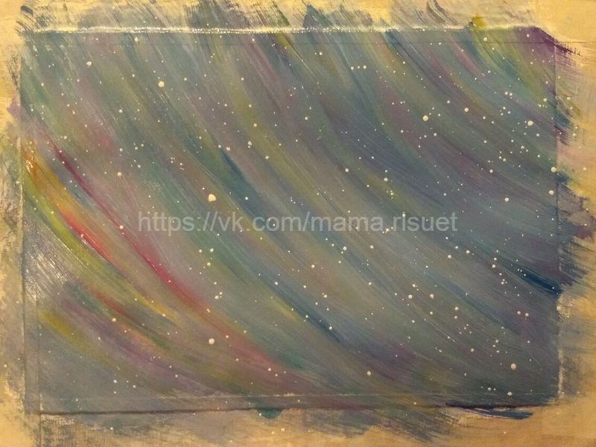

7. Чёрной краской изображаем контур гор (вы можете выбрать и другой цвет).

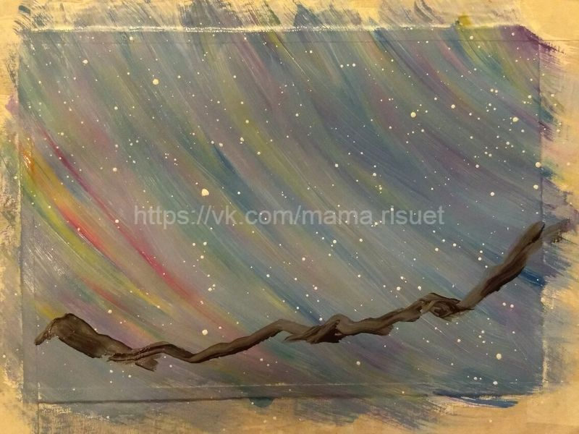

8. Закрашиваем горы. Мазки - по ходу склона.
Теперь надо, чтобы фон и горы хорошо высохли.
В это время можете сделать ещё один фон)))

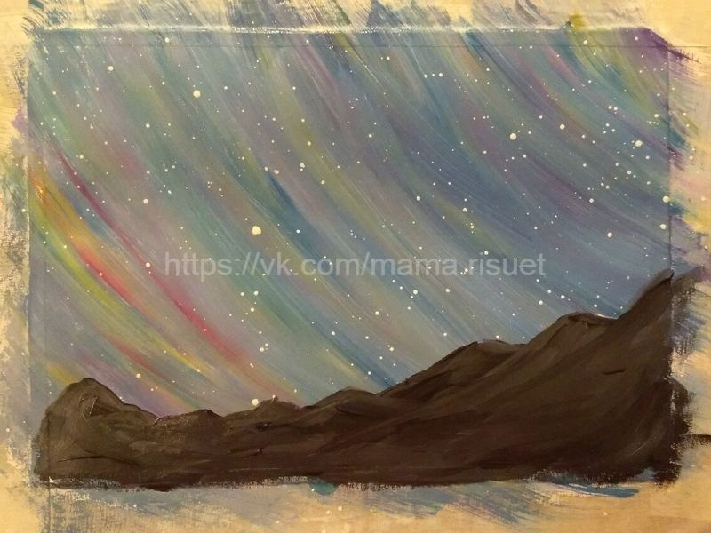

9. Когда фон хорошо подсох, на указательный палец наносим белила и формируем круг - луну на небе.
Если луна получается голубоватой (поднимается краска с фона) - оставьте её высыхать, не старайтесь исправить оттенок.

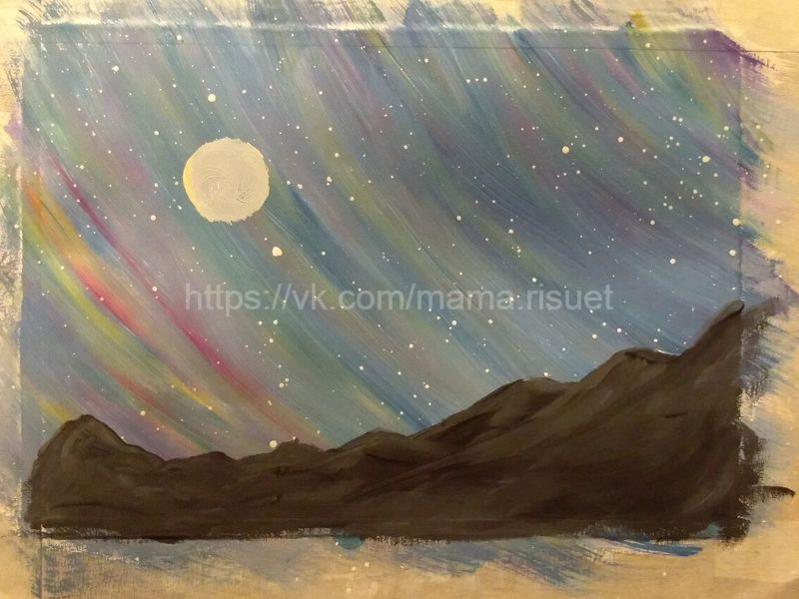

10. Этот этап - хотите делайте, не хотите - не делайте))
На сухую кисть (синтетику или щетинку, среднюю, хоть круглую, хоть плоскую) берём буквально капельку беловато-желтоватой краски и просвечивающим мазком (попробуйте на черновичке или прямо на малярном скотче) наносим "света" на склоны гор (на верхние части).
Если получилось "мазнуть" много краски, можно тут же растереть её другой сухой кистью.

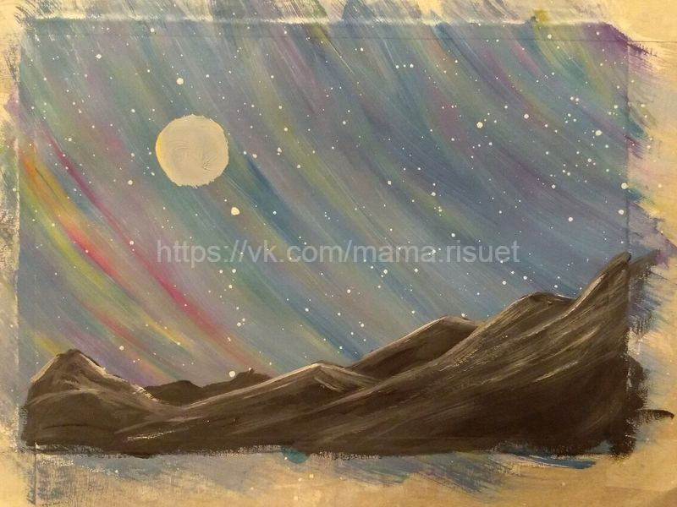

11. Когда луна подсохла, также пальцем добавляем на неё бело-жёлтого оттенка.
12. Если есть желание, можно сделать отблеск луны. Для этого на палец берём чуть-чуть краски бело-желтого оттенка и растираем вокруг луны (можно это делать и кистью, идеально - сухой плоской щетинкой).
Не стремитесь сделать луну сильно жёлтой или белой - у меня она немного с зеленоватым оттенком, и хорошо смотрится)))

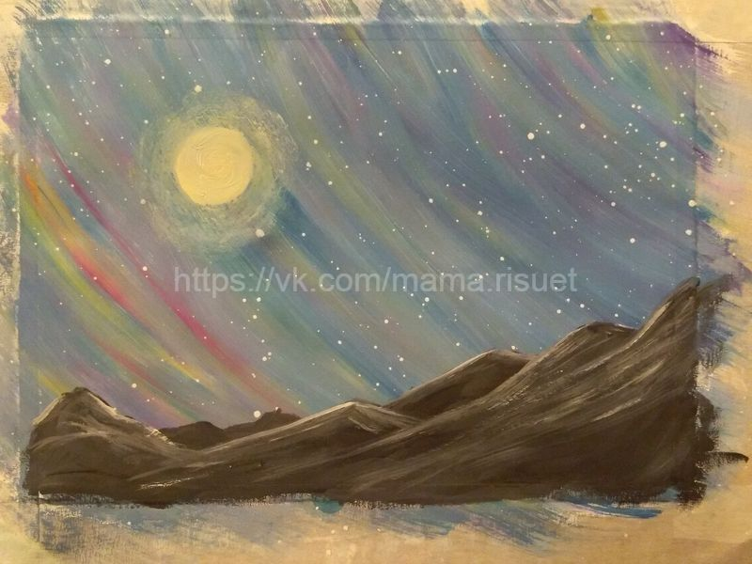

Всё!!! Картинка готова!
Вы большие умнички!!! Аккуратно отклеиваем скотч и ставим подпись.

